新 书 推 荐

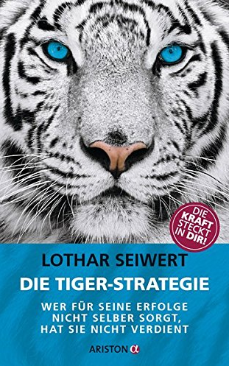
中文书名：《老虎策略》
英文书名：THE TIGER STRATEGY
作 者：Lothar Seiwert
出 版 社：Ariston
代理公司：ANA London/ANA/Anna Dai
出版时间：2016年2月
代理地区：中国大陆、台湾
页 数：160页
审读资料：德文原稿，英文样章
类 型：经管

内容简介：

作为丛林之道，老虎知道何为“成功”吗？绝对知道！

尚稚嫩的年幼老虎拉维，连土狼都不将他放在眼里。然而丛林的生活不会因为稚嫩就对你网开一面，另一只强有力的竞争对手、老虎巴奥对拉维发出了挑战。不得已，拉维只好去找德高望重的白色雌虎安巴寻求帮助。而安巴则教授他5个准则——明确（clarity），力量（power），战斗精神（fighting spirit），集中（concentration）以及不屈不挠（constancy）。通过实践这5个准则，拉维将彻底改变自己，变成一只更加自信、果决并充满智慧的虎。

只要是渴望成功的人，这5大原则都是必不可少的。

《老虎策略》一书充满智慧的词句与令人不忍释卷的情节架构，无论你希望更好地掌控生活，还是希望在职场中更加自信果敢，这本书都将会为你提供一次睿智的敦促与洗礼。

作者简介：

洛萨·赛维特（Lothar Swiwert），欧洲最知名的顶尖时间管理和生活规划专家。2007年，他被德国培训与开发联合会（Training and Development Federation）颁发终身荣誉奖，以认可他对这一领域的贡献与其专业性。同年，他登上德国演讲名人堂（German Speakers Hall of Fame），并获得精英演讲培训家殊荣。

此后，在2008年至2010年，赛维特教授还获得了德国活动组织者协会（Association of German Event Organizers）颁发的康加奖（Conga Award），国家演讲协会（NSA）颁发的国际权威的专业演讲认证（Certified Speaking Professional）。2013年，赛维特获得全球演讲人协会联合会（GSF）颁发的专业认证。赛维特曾为戴勒姆、德意志银行（Deutsche Bank）、IBM、微软、摩托罗拉、保时捷、红牛、西门子、UBS等世界顶尖企业密切合作，提供培训与指导。

成千上万人通过赛维特的培训而更好地掌控了自己的时间、生活和工作，他的作品全球销量超过400万册，演讲活动遍布欧洲、美国和亚洲。

谢谢您的阅读！
请将回馈信息发至：戴园园 （Anna Dai）
安德鲁﹒纳伯格联合国际有限公司北京代表处
北京市海淀区中关村大街甲59号中国人民大学文化大厦1705室, 邮编：100872
电话：010-82504206
传真：010-82504200
Email: Anna@nurnberg.com.cn
网址：www.nurnberg.com.cn
微博：http://weibo.com/nurnberg
豆瓣小站：http://site.douban.com/110577/
微信订阅号：ANABJ2002

